珠海市高端学术交流资助项目网上填报流程

一、账号注册
（一）登陆【珠海市财政专项资金申报和管理平台】，网站地址：http://ywgl.zhcz.gov.cn/egrantweb/
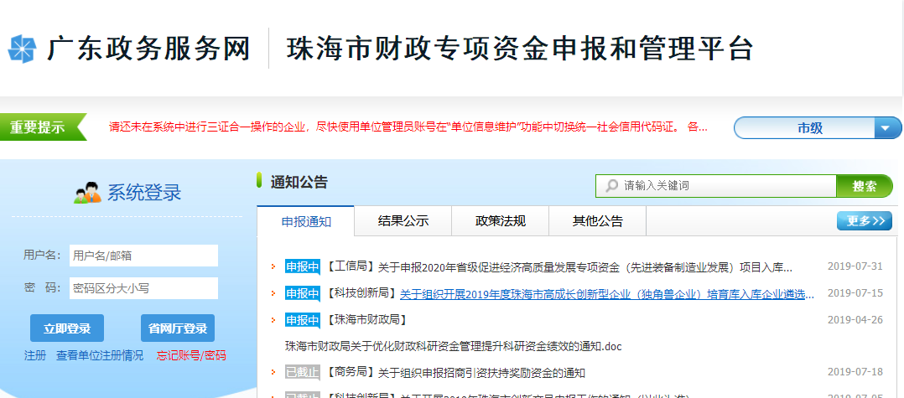

注册新账号
（二）如已有账号，则直接登陆；无账号请进行新的账号注册。
（三）首页点击【注册】，进入注册页面，选择【申报单位】。
注意：本次项目申报请以单位为主体进行注册。
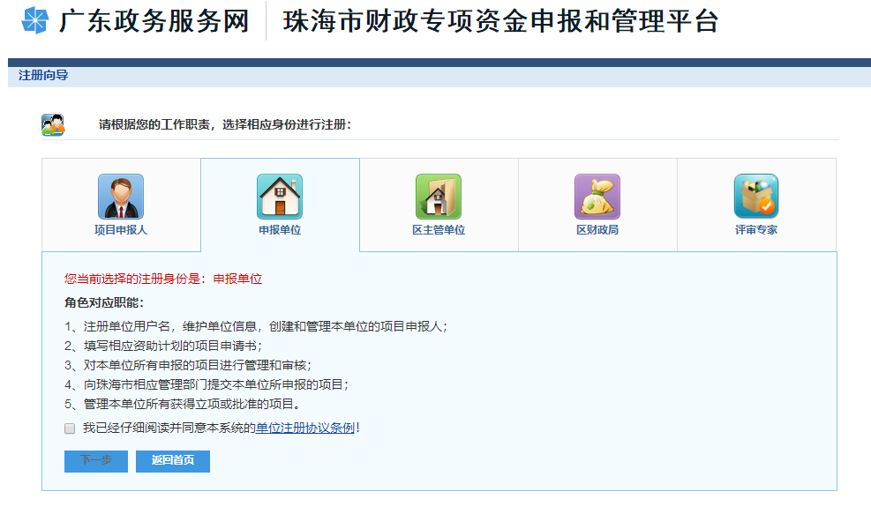

（四）填写单位名称及统一社会信用代码。
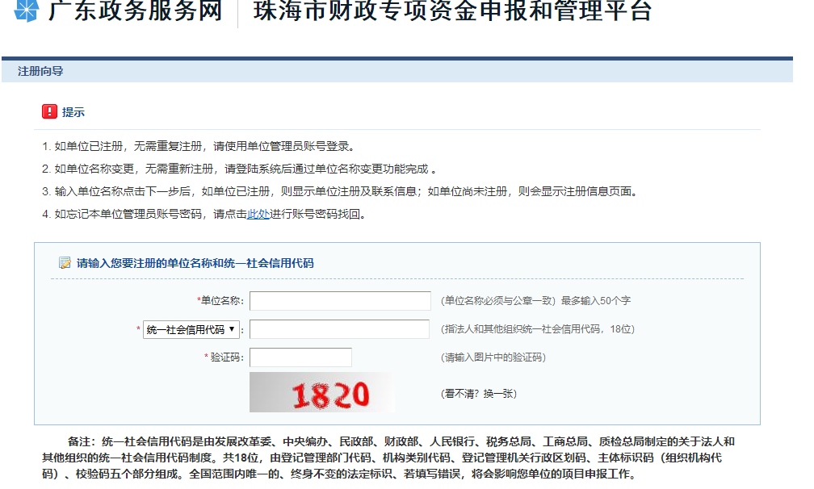
（五）输入单位名称点击下一步后，如单位已注册，则显示单位注册及联系信息；如单位尚未注册，则会显示注册信息页面。

二、项目填报流程
（一）登录后进入管理平台页面，选择【申报管理】→【填写申请书】→【新增项目申请】
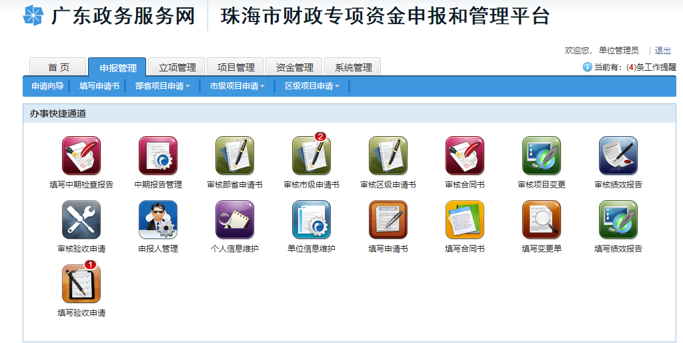

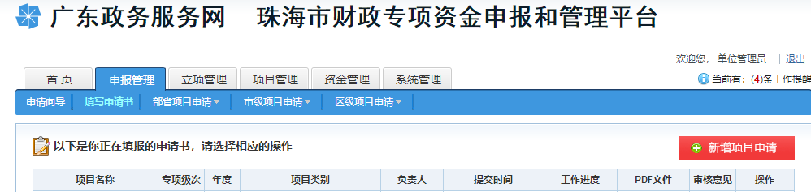

（二）在【珠海市】选项卡中点击【科技协会】，下方列表中出现【珠海市高端学术交流资助项目】，点击【填写申请】。
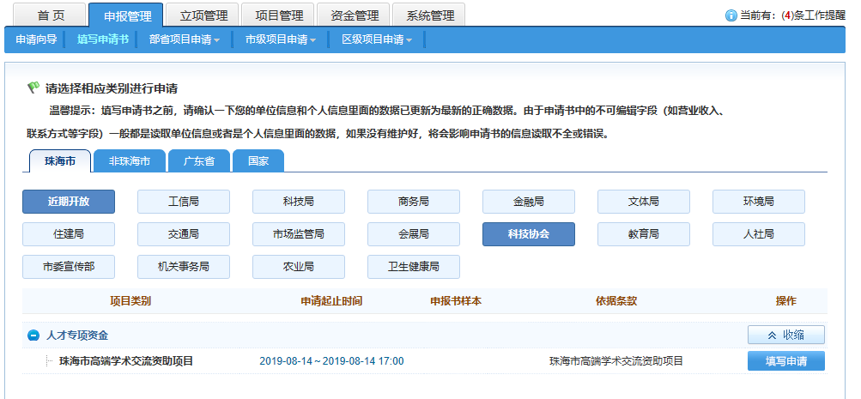

（三）进入申报页面，依次序进行填写。
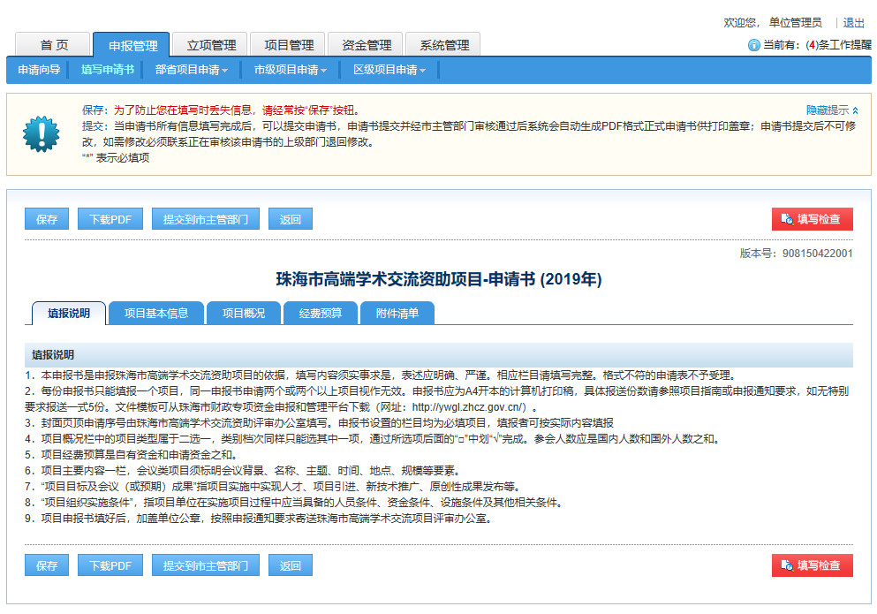

（四）填写完成后点击【提交到市主管部门】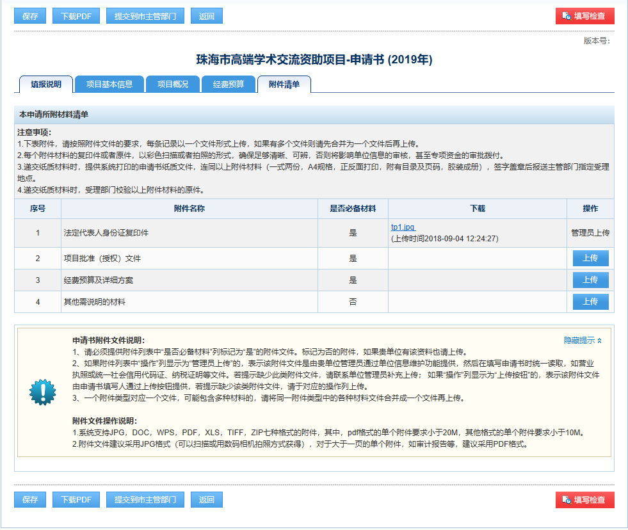

三、注意事项
（一）请先填写电子版文档，项目预审结束后，将另行通知提交纸质版申报书。
（二）系统内PDF版本下载后附带防伪水印，上级部门审核通过后，系统自动生成无水印版本文件供打印使用。

